Министерство образования Пензенской области
ГБОУ СПО ПО «Пензенский многопрофильный колледж»
отделение «Управления земельными ресурсами»

Рабочая тетрадь

для лабораторных – практических занятий
по дисциплине «Защита растений»
специальность 110401 «Агрономия»

Пенза, 2012 г.

ОДОБРЕНА:  На заседании предметной (цикловой) комиссией дисциплин агрономического цикла  Протокол № ___от ________ 20____г  Председатель________ Р.Д. Мещерякова |  | Рекомендовано к использованию в учебном процессе методсоветом Пензенского аграрного техникума  Протокол № ___от ________ 20____г  Методист ____________Т.М. Умнова

Автор: С.В. Воронкова

Занятие №

Раздел 1. Теоретические основы защиты растений

Тема: «Основы общей энтомологии»

Наименование работы: Изучение внешнего строения насекомого

Цель занятия: Изучить внешнее строение насекомого

Приобретаемые умения и навыки:

Студент должен знать: строение насекомого

Студент должен уметь: провести расчленение насекомого на 3 отдела

Норма времени: 2 часа

Оснащение рабочего места: лупы, пинцеты, препаровальные иглы, часовое стекло, набор насекомых (майский жук, бабочка)

Техника безопасности: правила техники безопасности на рабочем месте (см. Приложение № 1), Инструкция по охране труда при работе в лаборатории «Защита растений»

Литература: Л – 1, стр. 5-9; Л – 3, стр. 5-8

Вводное пояснение

Насекомое - одна из самых многочисленных групп животного мира. Они живут на растениях, внутри растений, в почве, на ее поверхности, в воде. Известно 1,5 млн. видов насекомых. Большинство их полезны. Очень многие участвуют в биологическом круговороте веществ, выполняют роль санитаров или являются пищей для других животных. Исключительно важны насекомые опылители, без их участия резко уменьшается урожай семян многих культур. Гусеницы тутового шелкопряда образуют коконы, из которых получают натуральный шелк. Пчелы дают мед и воск.
В настоящее время создаются микрозаповедники для охраны редких и полезных насекомых, около 200 видов редких насекомых включены в Красную книгу (жук-олень, бабочки махаон, «павлиний глаз» и многие другие).
Принятый в 1980 г. закон «Об охране и использовании животного мира», где подчеркивается необходимость рационального отношения к фауне, среде ее обитания и, в частности запрещается сбор коллекций животных (в том числе и насекомых) частными лицами.
Вредят человеку сравнительно немногие виды насекомых. И в мире их насчитывается не более 100 видов. Однако ущерб, причиняемый ими, часто бывает очень существенным. Это и обуславливает необходимость в изучении насекомых и разработке защитных мероприятий против них.

Ход выполнения

Задание № 1. Изучить общий план внешнего строения тела насекомого (зарисовать)
Методические указания к проведению задания № 1:

Объектом изучения могут быть черный таракан, пчела или иное крупное насекомое.
Насекомое помещают на предметное стекло и находят три отдела: голову, грудь и брюшко; затем при помощи препаровальной иглы и пинцета отделяют друг от друга.

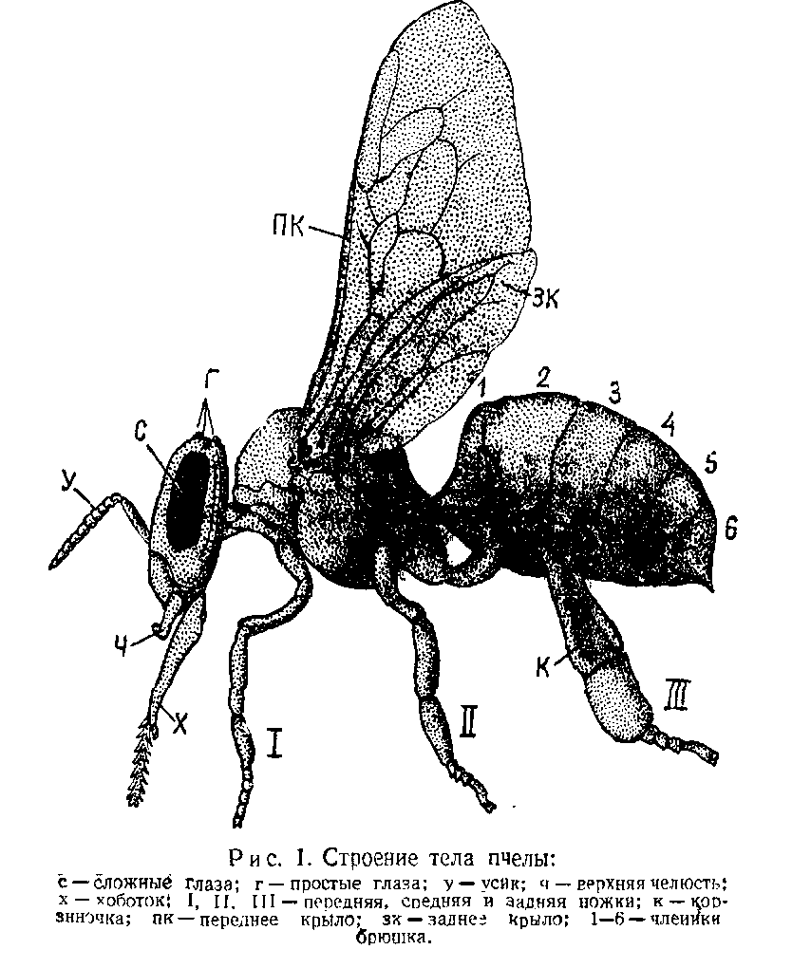

Задание № 2. Изучить ротовые органы. Зарисовать колюще-сосущий и сосущий ротовой аппарат, с приведением примеров насекомых, имеющих данные ротовые аппараты.

Методические указания к проведению задания № 2:
Голову насекомого, предварительно отчлененную, помещают на предметное стекло и рассматривают ротовые органы.

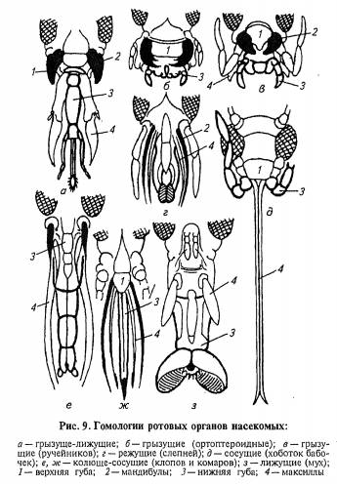

Задание № 3. Изучить строение и типы ног. Типы ног зарисовать и привести примеры насекомых
Методические указания к проведению задания № 3:
Нога насекомого состоит из тазика, вертлуга, бедра, голени и лапки. По коллекциям ознакомиться с различными типами ног: бегательные, ходильные, копательные, хватательные, прыгательные, собирательные.

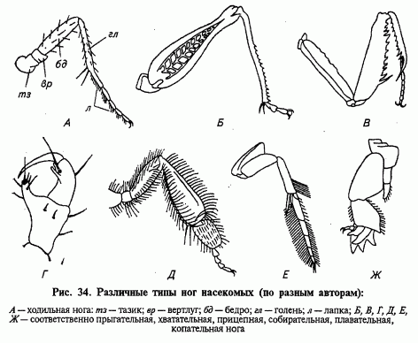

Задание № 4. Изучить строение и типы крыльев. По коллекциям рассмотреть типы крыльев, сделать зарисовку.

Методические указания к проведению задания № 4:

Крылья насекомых обычно представлены двумя парами и являются придатками средней и задней груди.

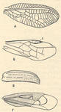

Задание № 5. Изучить строение брюшка. Подсчитать количество члеников в брюшке, обращая внимание на его придатки и на характер сочленения его с грудью.

Методические указания к проведению задания №5
По сочленению с грудью брюшко разделяются на: сидячее (муха), висячее (пчела), стебельчатое (оса, муравей).

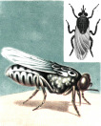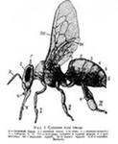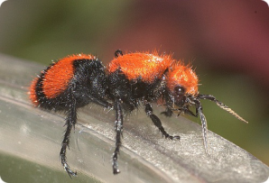

Вопросы для самоконтроля

- Как строение и типы ног зависят от особенностей обитания насекомых.
- Назовите полезных насекомых.
- Типы ног. Как строение и типы ног зависят от особенностей обитания насекомых.
- Типы ротовых аппаратов (назвать вредителей).

Литература
Основная:
1. Л-1. Поспелов С.М., Берим Н.Г. «Защита растений» М., «Агропромиздат», 1986

Дополнительная:
2. Л-3. Берим Н.Г. «Практикум по защите растений» М., «Агропромиздат», 1988

Занятие №

Раздел 1. Теоретические основы защиты растений

Тема: «Основы общей энтомологии»

Наименование работы: Изучить основные способы развития насекомых (полный и неполный метаморфоз)

Цель занятия: Ознакомиться с основными способами развития насекомых

Приобретаемые умения и навыки:

Студент должен знать: полное и неполное превращение насекомого

Студент должен уметь: охарактеризовать типы личинок с полным и неполным превращением

Норма времени: 2 часа

Оснащение рабочего места: лупы, пинцеты, препаровальные иглы, часовое стекло, набор насекомых (майский жук, бабочка)

Техника безопасности: правила техники безопасности на рабочем месте (см. Приложение № 1), Инструкция по охране труда при работе в лаборатории «Защита растений»

Литература: Л – 1, стр. 12 - 15; Л – 3, стр. 8 – 14

Вводное пояснение

Индивидуальное развитие, или онтогенез, насекомых происходит в два этапа - развитие внутри яйца, или эмбриональное, и развитие после выхода из яйца, или постэмбриональное.
Постэмбриональное развитие насекомых не является простым ростом и увеличением размера тела. Оно характеризуется прохождением определенных фаз развития личинки, часто куколки, имаго.

Ход выполнения
Задание № 1. Изучить полный метаморфоз на примере развития саранчи и медведки. Зарисовать цикл развития вредителя. Изучить полный метаморфоз на примере мухи, пчелы, долгоносика, бабочки.

Методические указания к проведению задания № 1:
Неполный метаморфоз имеет 3 стадии развития: яйцо, личинка, взрослое насекомое.
Полный метаморфоз имеет 4 стадии развития: яйцо, личинка (гусеница), куколка, взрослое насекомое.

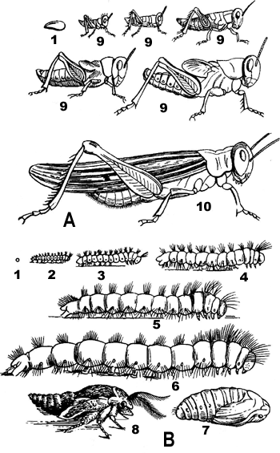
Метаморфоз у насекомых: А — неполное превращение (разные возрасты саранчи); В — полное превращение соснового шелкопряда. 1 — яйцо, 2-6 — гусеницы в различных возрастах, 7 — куколка, 8 — только что вылупившаяся бабочка, 9-10 — личинки и взрослые насекомые

Задание № 2. Охарактеризуйте типы личинок: имагообразные, червеобразные и гусеницеобразные. Зарисуйте все три типа и приведите пример.

Методические указания к проведению задания № 2

Определение типа личинок у насекомых ведется по следующим признакам: форме тела, степени развития выраженности головы, по особенностям строения ног и ротового аппарата.
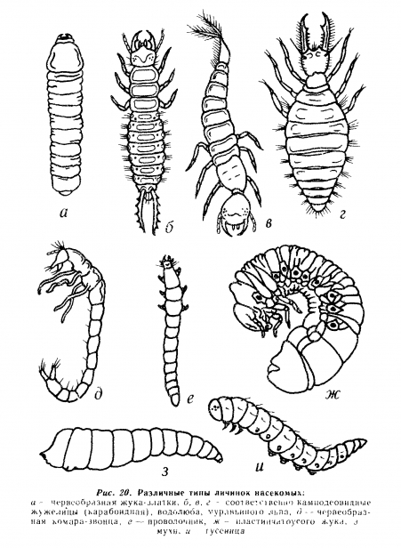
Задание № 3. Охарактеризуйте типы куколок: открытые, покрытые, скрытые. Приведите примеры.
Методические указания к проведению задания № 3:
Определение типа куколок ведется по определенным таблицам.

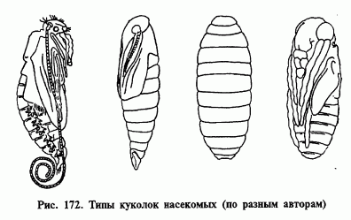
Задание № 4. Заполните таблицу 1.

Методические указания к проведению задания № 4

Заполнение таблицы ведется по выполнении задания № 2 и № 3.

Таблица №1.
Классификация личинок и куколок

Название отряда | Типы личинок | Типы куколок | Представитель

Вывод по работе:

Вопросы для самоконтроля

- Назовите типы куколок у майского жука и саранчи.
- Назовите типы личинок у долгоносика.

Домашнее задание

Повторить тему «Биология насекомых».

Литература
Основная:
1. Л-1. Поспелов С.М., Берим Н.Г. «Защита растений» М., «Агропромиздат», 1986

Дополнительная:
2. Л-3. Берим Н.Г. «Практикум по защите растений» М., «Агропромиздат», 1988

Занятие №

Раздел 1. Теоретические основы защиты растений

Тема: «Основы общей фитопатологии и иммунитета
к болезням и вредителям»

Наименование работы: Изучение болезней растений

Цель занятия: Изучить наиболее распространенные типы болезней растений Пензенской области

Приобретаемые умения и навыки:

Студент должен знать: основные понятия об общей фитопатологии и иммунитете растений

Студент должен уметь: определять основные типы болезней растений по внешним признакам

Норма времени: 2 часа

Оснащение рабочего места: готовые препараты(гербарий), консервированный материал, карандаши, плакаты

Техника безопасности: правила техники безопасности на рабочем месте (см. Приложение № 1), Инструкция по охране труда при работе в лаборатории «Защита растений»

Литература: Л – 1, стр. 24 - 28; Л – 3, стр. 23

Вводное пояснение

Характер повреждений растений насекомыми и другими животными зависит от строения ротового аппарата и образа жизни вредителя. В сельскохозяйственной энтомологии существует ряд установившихся названий, определяющих некоторые типы повреждений.

Ход выполнения

Задание № 1. Описать повреждения вредителями с грызущим ротовым аппаратом.

Методические указания к проведению задания № 1

Вредители с грызущим ротовым аппаратом наносят следующие повреждения: грубое объедание; дырчатое выгрызание, выедание окошечек; фигурное объедание; минирование; свертывание листьев.

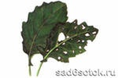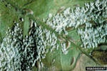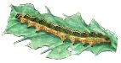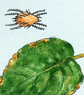

Задание № 2. Описать повреждения вредителей с колюще-сосущим ротовым аппаратом.
Методические указания к проведению задания № 2:
Вредители с колюще-сосущим ротовым аппаратом наносят следующие повреждения: деформация; изменение окраски; образование галлов.

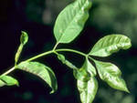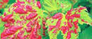

Задание № 3. Описать повреждения стеблей и стволов; повреждения корней; повреждения генеративных органов.

Методические указания к проведению задания № 3
Данные повреждения могут наносить вредители как с грызущим ротовым аппаратом: подгрызывающие совки, гусеницы яблонной плодожорки; колюще-сосущим ротовым аппаратом: черепашка, стеблевые хлебные пилильщики, личинки усачей и короедов; с сосущим ротовым аппаратом: тля.
Вывод по работе:
Вопросы для самоконтроля

- Охарактеризуйте строение ротовых аппаратов: грызущего, сосущего, колюще-сосущего.
- Назовите типы ног у различных насекомых.
- Назовите части тела насекомых с их придатками.

Литература
Основная:
1. Л-1. Поспелов С.М., Берим Н.Г. «Защита растений» М., «Агропромиздат», 1986
Дополнительная:
2. Л-3. Берим Н.Г. «Практикум по защите растений» М., «Агропромиздат», 1988

Занятие №
Раздел 2. Вредоносность вредителей и болезней.
Фитосанитарная оценка агроценозов.

Тема:

Наименование работы: Методы выявления и учета вредителей, болезней, сорняков

Цель занятия: Ознакомиться с методами выявления и учета вредителей

Приобретаемые умения и навыки:

Студент должен знать: методы выявления и учета вредителей и болезней

Студент должен уметь: применять методы выявления и учета вредителей и болезней

Норма времени: 6 часов

Оснащение рабочего места: книги, сочки, лупы

Техника безопасности: правила техники безопасности на рабочем месте (см. Приложение № 1), Инструкция по охране труда при работе в лаборатории «Защита растений»

Литература: Л – 1, стр. 369-383

Вводное пояснение

Для выявления вредителей, болезней и степени их развития необходимы стационарные и маршрутные обследования основных сельскохозяйственных культур.
Маршрутные обследования проводят 3 раза за вегетационный период: на полевых и овощных культурах - при появлении всходов, в период цветения, перед уборкой; на плодовых и ягодниках - сразу после цветения, спустя месяц, перед уборкой урожая.
На стационарных участках учеты делают систематически в течение вегетационного периода растений через 10 дней.

Ход выполнения

Задание № 1. Ознакомиться с методами выявления и учета численности вредителей. Элементом рационализации применения химических средств защиты растений является использование показателя экономических порогов вредоносности. В таблице описать методы учета вредителей.

Методические указания к проведению задания № 1
Таблица №1.
Методы учета вредителей

Визуальный метод учета | Вредитель | С/х культура
1. Учет вредителей на учетных площадках
2. Учет вредителей на отдельных растениях
3. Учет вредителей на модельных деревьях и кустарниках
4. Учет вредителей, обитающих внутри растительных тканей
Учет вредителей с помощью ловушек | Вредитель | С/х культура
1. Приманки укрытия
2. Ловчие канавки
3. Светоловушки
4. Цветоловушки
5. Феромонные ловушки
6. Учет с использованием сачка
7. Почвенные раскопки

Задание № 2. Указать экономические пороги вредоносности (ЭПВ) вредителей, сорняков в Пензенской области.

Методические указания к проведению задания № 3
Таблица №2.
Вредоностность вредителей

Вид вредителя | Экономический порог и фаза развития растения
Зерновые колосовые
Вредная черепашка:  имаго  личинки II – III возраста  - III – IV- | Период кущения - отрастания:  озимая пшеница – 2 экз/м²  яровая пшеница - 1,5 экз/м²  При засушливой весне соответственно 1 и 0,5 экз/м²  На обычных посевах в период молочной спелости- 5-6 экз/м²  То же, 2 экз/м²
Серая зерновая совка | На обычных посевах в период налива зерна - 20 гусениц на 100 колосьев (во влажные годы - 10, в сухие - 30)
Хлебная жужелица:  личинки III возраста  - I - | Всходы: 0,2 -0,5 экз/м²  3 – 4 экз/м²  Кущение - 3 – 6 экз/м² (II- III возраста)
Злаковые тли | Трубкование - 10 экз. на стебель при 50 %-ной заселенности  Колошение - 5 – 6 экз. на колос
Пьявица:  личинки  жуки | 3 – 5 экз/м² при поврежденности 15 % листовой поверхности  10 – 15 экз/м²
Шведская муха, зеленоглазка | Всходы – кущение – 40-50 мух на 100 взмахов сачком или 6-10 % поврежденных стеблей
Озимая муха | Всходы – кущение – 30 мух на 100 взмахов сачком
Стеблевые блошки | 30 жуков на 100 взмахов сачком или 10 % поврежденных стеблей
Луговая совка | Всходы – кущение – 8-10 гусениц на 1 м²
Странствующий клопик | Фаза 1-3-го листа - 300 экз. на 100 взмахов сачком
Озимая совка | Всходы озимой ржи - 5-8 гусеница на 1 м²  Всходы озимой пшеницы - 2-3 гусеницы на 1 м²
Проволочники | Перед посевом - 5-8 личинок на 1 м²
Мышевидные грызуны | На озимых осенью - 50-100 жилых нор на 1 га
Рис
Злаковые тли | Трубкование - 10-15 экз. на растение
Прибрежная муха | Всходы - кущение - 40 личинок на 1 м²
Рисовый комарик | Всходы - кущение - 1 личинка на растение
Кукуруза
Стеблевой мотылек | Выметывание метелок - 1-2 гусеницы на растение, 18 % растений с кладками яиц
Луговой мотылек | От всходов до фазы 5-6листьев - 10 гусениц на 1 м². Выметывание метелок - 20 гусениц на 1 м²
Южный серый долгоносик | Всходы - 2 жука на 1 м²

Сахарная свекла
Долгоносики | От всходов до смыкания листьев в рядах - 2-4 жука на 1 м² при обычном севе и 0,3 - 0,5 жука на 1 м² при точном севе
Луговой мотылек | До смыкания листьев - 10-15 гусениц на 1 м² при влажной весне, 5 гусениц при сухой весне
Свекловичные блошки | Всходы - 10 жуков на 1 м² при влажной весне
Свекловичная муха | Одна пара настоящих листьев - 4-8 яиц на растение  Три пары настоящих листьев - 10-20 яиц на растение или 2-5 личинок
Свекловичная крошка | Семядольные листья - 6 жуков на растение  Два настоящих листа – 10-12 жуков на растение
Свекловичная тля | В течение сезона - 20-30 % заселенных растений
Картофель
Колорадский жук | Всходы - 0,5-2 % заселенных растений  Бутонизация - 20 личинок на растение, 5-8 % заселенных кустов
Проволочники | До всходов - 5личинок на 1 м²
Хлопчатник
Хлопковая совка | От начала бутонизации до конца плодообразования:  средневолокнистые сорта - 10-12 гусениц или 20 яиц и гусениц на 100 растений  тонковолокнистые сорта - 5-6 гусениц или 10 яиц и гусениц на 100 растений
Озимая совка | Всходы – 0,5-1 гусеница на 1 м²
Карадрина | Одна гусеница на растение при заселении 50 % растений или повреждение 10 % листовой поверхности
Паутинный клещ | Заселенность 10 % растений
Многолетние бобовые травы
Фитономусы | До бутонизации - 100 жуков на 100 взмахов сачком
Тихиусы | 12 жуков на 100 взмахов сачком
Люцерновый клоп | До начала бутонизации – 500 клопов на 100 взмахов сачком
Капуста
Капустные мухи | Мутовка листьев – 6-10 яиц или 5-6 личинок на растение при заселенности 10 % растений
Крестоцветные блошки | Высадка рассады - 3-5 жуков на растение при заселенности 10 % растений  Мутовка листьев - 10 жуков на растение при заселении 25 % растений
Капустная совка | Начало образования кочана на ранних сортах - 1-3 гусеницы на растение при заселенности 10 % растений  Начало образования кочана на поздних сортах – 5 гусениц на растение при заселенности 10 % растений
Белянка | Мутовка листьев - 3-5 гусениц на растение
Капустная моль | Мутовка листьев – 2-5 гусениц на растение при заселенности 10 % растений
Капустная тля | Заселение 5-10% растений
Капустный скрытнохоботник | Высадка рассады - 1 жук или 3 личинки на растение при заселенности 20-30 % растений
Озимая совка | Высадка рассады - 0,5-1 гусеница на 1 м²
Яблоня
Яблонная плодожорка | 25 яиц на 100 плодов
Бурый и красный плодовые клещи | После распускания почек – 3-5 экз. на лист в первой и 6-8 экз. во второй половине лета
Яблонный цветоед | Повреждение 15 % почек
Яблонная зеленая тля | После распускания почек - 200 -400 личинок на 100 распускающихся почек или заселение 10 -15 % листьев
Яблонная медяница | До распускания - 200-300 яиц на 1 м ветви  Бутонизация - - 4-8 личинок на розетку
Боярышница, непарный и кольчатый шелкопряды, зимняя пяденица | Повреждение 10-15 % листьев
Яблонная моль | После цветения - 0,5-1 кладка на дерево, поврежденность 10-25 % листьев
Запятовидная щитовка | До распускания почек - 200-300 самок на 1 м ветви
Слива
Сливовая плодожорка | Образование завязей - 5 % плодов с кладками яиц
Смородина
Смородинная тля | Заселенность 20 % кустов

Экономический порог вредоносности вредителей и сорняков, при которых допустимы химические обработки. Задание по культуре студент получает индивидуально.
Таблица №3.
Экономический порог вредоносности

Культура | Фаза развития |  | ЭПВ, экз/м² | Сорняки
 | культуры | вредителя |  | многолетние | малолетние

Задание № 4. Составить видовой состав вредителей и энтомофагов.

Методические указания к проведению задания № 4
Таблица №4.
Видовой состав вредителей

Культура | Количество насекомых по видам, экз. |  |  |  |  |  |  |  | Энтомофаги, экз.
 | клопы черепашки на 1 м² | злаковые мухи на 25 взмахов сачком | хлебные трипсы на 1 колос | хлебные жуки на 1 м² | другие виды |  |  |  | божьи коровки на 1 м²
Озимая пшеница
Яровая пшеница
Ячмень
Овес

Вывод по работе:
Вопросы для самоконтроля

- Укажите основные методы учета численности вредителей.
- Дать понятие ЭПВ.
- Назовите системы наблюдений за динамикой численности вредителей на основных с/х культурах.
- Укажите карантинные сорняки Пензенской области.
Литература
Основная:
1. Л-1. Поспелов С.М., Берим Н.Г. «Защита растений» М., «Агропромиздат», 1986
Дополнительная:
2. Л-3. Берим Н.Г. «Практикум по защите растений» М., «Агропромиздат», 1988

Занятие №

Раздел 3. Методы борьбы с вредителями, болезнями с/х культур, сорняками

Тема: «Химический метод борьбы»

Наименование работы: Ознакомление с пестицидами

Цель занятия: Изучить ядохимикаты по внешним признакам

Приобретаемые умения и навыки:

Студент должен знать: сущность химического метода борьбы и регламенты изменения пестицидов, меры безопасности при работе с пестицидами

Студент должен уметь: определять пестициды по внешним признакам; готовить растворы

Норма времени: 2 часа

Оснащение рабочего места: набор пробирок в штативе, держатель пробирок, спиртовка, фильтры, дистиллированная вода, медный купорос, известь гашеная

Техника безопасности: правила техники безопасности на рабочем месте (см. Приложение № 1), Инструкция по охране труда при работе в лаборатории «Защита растений»

Литература: Л – 1, стр. 52-84; Л – 3, стр. 40-59

Вводное пояснение

При ознакомлении с пестицидами следует иметь в виду, что они могут выпускаться в виде технических препаратов, состоящих в основном из действующего вещества, растворимого полностью в воде или органических растворителях; некоторые технические препараты при нагревании плавятся, образуя маслянистую жидкость.
Пестициды выпускаются в виде порошков, жидкостей, в гранулированной форме, смачивающихся порошков.
Ход выполнения работы

Задание № 1. Описать физические свойства и характерные реакции инсектицидов: метафос, карбофос, фосфамид, банкол, актару. Данные занести в таблицу 2.

Методические указания к проведению задания № 1

Таблица№1.
Физические свойства и характерные реакции инсектицидов

№ п/п | Агрегативное состояние, цвет, запах | Отношение к воде | Изменение при нагревании | Характерная реакция | Определяемый препарат
1 | 2 | 3 | 4 | 5 | 6

Задание № 2. Описать физические свойства и характерные реакции фунгицидов: медный купорос, сера, купрозам. Данные занести в таблицу 3.

Методические указания к проведению задания № 2
Таблица№2.
Физические свойства и характерные реакции фунгицидов

№ п/п | Агрегативное состояние, цвет, запах | Отношение к воде | Изменение при нагревании | Характерная реакция | Определяемый препарат
1 | 2 | 3 | 4 | 5 | 6

Задание № 3. Описать физические свойства и характерные реакции гербицидов: 2,4Д, аминная соль, монурон, диурон, симазин. Данные занести в таблицу 4.

Методические указания к проведению задания № 3

Таблица№3.
Физические свойства и характерные реакции гербицидов

№ п/п | Агрегативное состояние, цвет, запах | Отношение к воде | Изменение при нагревании | Характерная реакция | Определяемый препарат
1 | 2 | 3 | 4 | 5 | 6

Вывод по работе:

Вопросы для самоконтроля

- Какие явления наблюдаются при растворении фосфида цинка в азотной кислоте, воде.
- Каким образом можно отличить цинк от купрозана.
- Какие исходные вещества должны быть взяты для приготовления бордоской жидкости.
- Опишите способ приготовления бордоской жидкости.

Домашнее задание

Повторить тему «Химический метод борьбы».

Литература
Основная:
1. Л-1. Поспелов С.М., Берим Н.Г. «Защита растений» М., «Агропромиздат», 1986

Дополнительная:
2. Л-3. Берим Н.Г. «Практикум по защите растений» М., «Агропромиздат», 1988

Занятие №

Раздел 4. Вредители и болезни с/х культур и системы защитных мероприятий

Тема: «Многоядные вредители сельскохозяйственных культур»

Наименование работы: Изучение многоядных вредителей

Цель занятия: Ознакомиться с биологией и характером повреждений растений многоядными вредителями

Приобретаемые умения и навыки:

Студент должен знать: основные виды многоядных вредителей и меры борьбы с ними

Студент должен уметь: определять многоядных вредителей по повреждениям растений и внешним признакам; фазы развития.

Норма времени: 2 часа

Оснащение рабочего места: коллекции насекомых и их повреждения, лупы, плакаты.

Техника безопасности: правила техники безопасности на рабочем месте (см. Приложение № 1), Инструкция по охране труда при работе в лаборатории «Защита растений»

Литература: Л – 1, стр. 87-101; Л – 3, стр. 67-74

Вводное пояснение

Многоядные виды являются наиболее вредными. Это объясняется широким их распространением их способностью к массовому размножению.
Многоядных вредителей можно подразделить на 4 типа:
- Членистоногие - саранча, медведка, совки, щелкуны
- Паукообразные - паутинный клещ
- Круглые черви - галловые нематоды, тиленхиды
- Брюхоногие - голые слизни и улитки
В состав группы многоядных вредителей входят организмы, которые питаются многими видами растений, относящихся к различным семействам.
Из многоядных видов наиболее распространенными являются:
- отряд прямокрылых;
- отряд чешуекрылых;
- отряд жесткокрылых;
- отряд стебельчатоглазых улиток.

Ход выполнения

Задание № 1. Изучить биологию и характер повреждения многоядных вредителей (перечислены ниже). Данные о вредителях записать и зарисовать в таблицу 5.
- Медведка обыкновенная
- Посевной щелкун
- Озимая совка
- Совка гамма
- Луговой мотылек
- Стеблевой (кукурузный) мотылек
- Паутинный клещ
- Картофельная (цистообразующая) золотистая нематода
- Стеблевая нематода лука

Методические указания к проведению задания № 1

При выполнении задания 1 обратить внимание на циклы развития вредителей.
Таблица№1.
Многоядные вредители

Название вредителя, его систематическое положение | Внешние морфологические признаки вредителя | Типы повреждений | Фаза и место зимовки | Вредящая фаза и повреждения культуры | Рисунок
1 | 2 | 3 | 4 | 5 | 6
Медведка обыкновенная  Посевной щелкун  Озимая совка  Совка гамма  Луговой мотылек  Стеблевой (кукурузный) мотылек  Паутинный клещ  Картофельная (цистообразующая) золотистая нематода  Стеблевая нематода лука |  |  |  |  | 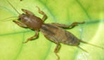  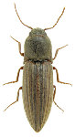  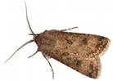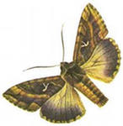  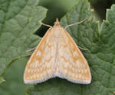  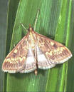  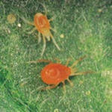  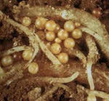

Задание № 2. Изучить мероприятия по защите растений, проводимые с многоядными вредителями, используя «Список химических средств по защите растений на текущий год».

Методические указания к проведению задания № 2

При разработке мероприятий по защите от многоядных вредителей необходимо учитывать численность вредителей, погодные условия, использовать разрешенные яды.
Таблица№2.
Агротехнические мероприятия

Мероприятие | Срок проведения | Вредитель
1 | 2 | 3

Таблица №3.
Химические мероприятия

Мероприятие | Обрабатываемая культура (фаза) | Вредитель (фаза) | Препарат | Норма расхода (кг/га, л/га)
1 | 2 | 3 | 4 | 5

Таблица №4.
Биологические мероприятия
Мероприятие | Биосредство |  | Вредитель (фаза) | Норма расхода (кг/га, л/га, шт. особей)
 | энтомофаг | биопрепарат
1 | 2 | 3 | 4 | 5

Вывод по работе:

Вопросы для самоконтроля

- Охарактеризуйте особенности развития щелкунов, чернотелок.
- Назовите основные меры борьбы с многоядными вредителями.
- Назовите характерные повреждения от чернотелок.
- Чем отличаются гусеницы щелкунов им чернотелок по внешнему строению.

Домашнее задание

Повторить тему «Многоядные вредители».

Литература
Основная:
1. Л-1. Поспелов С.М., Берим Н.Г. «Защита растений» М., «Агропромиздат», 1986

Дополнительная:
- Л-3. Берим Н.Г. «Практикум по защите растений» М., «Агропромиздат», 1988

Занятие №

Раздел 4. Вредители и болезни с/х культур и системы защитных мероприятий

Тема: «Вредители и болезни зерновых культур»

Наименование работы: Изучение биологии развития вредителей, болезней зерновых культур

Цель занятия: Ознакомиться с биологией и характером повреждения вредителей зерновых культур

Приобретаемые умения и навыки:

Студент должен знать: вредителей зерновых культур и систему защитных мероприятий

Студент должен уметь: определять вредителей зерновых культур по морфологическим признакам и повреждениям растений

Норма времени: 2 часа

Оснащение рабочего места: коллекция насекомых и их повреждения, плакаты.

Техника безопасности: правила техники безопасности на рабочем месте (см. Приложение № 1), Инструкция по охране труда при работе в лаборатории «Защита растений»

Литература: Л – 1, стр. 105-142; Л – 3, стр. 91-98

Вводное пояснение

Зерновые злаки повреждаются насекомыми, грызунами, клещами, нематодами и слизняками от момента высева семян до уборки. Из числа насекомых на пшенице отмечено 128 видов вредителей, на ржи – 70. Ежегодные потери урожая от вредителей составляют- 5 %.
Болезни зерновых вызываются грибами. Наиболее опасными заболеваниями у зерновых являются головневые грибы, которые поражают все хлебные злаки и дикорастущие злаковые травы. Основной тип поражения, который они вызывают - разрушение тканей с образованием сажистой массы, состоящей из телеоспор.
Ржавчинные грибы - облигатные узкоспециализированные паразиты, относящиеся к отделу Базидиомицетов.

Ход выполнения

Задание № 1. Изучить биологию следующих вредителей зерновых культур:
- Шведской мухи
- Хлебной полосатой блохи
- Хлебных клопов (клоп черепашка)
- Хлебных жуков (кузька, крестоносец)
- Пшеничного трипса
- Красногрудой пьявицы
Данные о вредителях описать и зарисовать в таблицу 9.

Методические указания к проведению задания № 1
Таблица №1.
Вредители зерновых культур

Название вредителя, его систематическое положение | Внешние морфологические признаки вредителя | Характер повреждений | Фаза и место зимовки | Вредящая фаза насекомого | Культура (повреждаемая фаза) | Рисунок
1 | 2 | 3 | 4 | 5 | 6 | 7
Шведская муха  Хлебная полосатая блоха  Хлебный клоп (клоп черепашка  Хлебный жук  (кузька, крестоносец)  Пшеничный трипс  Красногрудая пьявица |  |  |  |  |  | 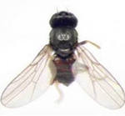  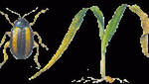  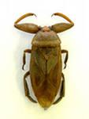  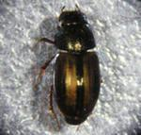  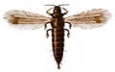  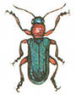

Задание № 2. Изучить мероприятия по защите растений, проводимые с вредителями зерновых культур, используя «Список химических средств по защите растений на текущий год». Записать данные в таблицы 10 и 11

Методические указания к проведению задания № 2

Таблица№2.
Агротехнические мероприятия
Мероприятие | Срок проведения | Вредитель
1 | 2 | 3

Таблица№3.
Химические мероприятия

Мероприятие | Обрабатываемая культура (фаза) | Вредитель (фаза) | Препарат | Норма расхода (кг/га, л/га)
1 | 2 | 3 | 4 | 5

Задание № 3. Составить фенограмму развития клопа - вредной черепашки.

Методические указания к проведению задания № 3

При заполнении таблицы используйте условные обозначения, указывая только 1 поколение. Условные обозначения:

• яйцо
− личинка (гусеница)
О куколка
+ имаго (взрослое насекомое)
Апрель 1
- – декады

Таблица№4.
Фенограмму развития клопа - вредной черепашки

Апрель |  |  | Май |  |  | Июнь |  |  | Июль |  |  | Август |  |  | Сентябрь
1 | 2 | 3 | 1 | 2 | 3 | 1 | 2 | 3 | 1 | 2 | 3 | 1 | 2 | 3 | 1 | 2 | 3

Задание № 4. Изучить внешний вид больных растений, пораженных:
- Твердой головней пшеницы
- Пыльной головней пшеницы
- Головней овса
- Пузырчатой головней кукурузы

Данные о болезнях оформить в таблицу 13.

Методические указания к проведению задания № 4
Таблица№5.
Головня хлебных злаков

Название болезни и возбудителя | Внешние и микроскопические признаки больного растения | Фазы проявления болезни | Фазы заражения (растения) | Рисунок
1 | 2 | 3 | 4 | 5
Твердая головня пшеницы  Пыльная головня пшеницы  Головня овса  Пузырчатая головня кукурузы |  |  |  | 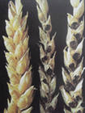  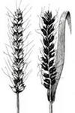  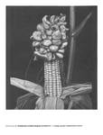

Задание № 5. Рассмотреть и описать по прилагаемой схеме следующие болезни:
- Стеблевую линейную ржавчину пшеницы
- Карликовую ржавчину ячменя
- Корончатую ржавчину овса

Методические указания к проведению задания №5
Ржавчинные грибы - облигатные узкоспециализированные паразиты, относящиеся к отделу базидиомицетов. Ржавчинные грибы, поражающие хлебные злаки, имеют сложный цикл развития, являются разнохозяинными паразитами. У полноцикловых грибов эциальная стадия проходит преимущественно на промежуточном растении - хозяине.
Таблица№6.
Ржавчинные болезни зерновых культур

Название болезни, возбудители | Внешние и микроскопические признаки больного растения | Промежуточное растение | Стадия и место зимовки гриба | Рисунок
1 | 2 | 3 | 4 | 5
Стеблевая линейная ржавчина пшеницы  Карликовая ржавчина ячменя  Корончатая ржавчина овса |  |  |  | 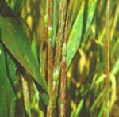  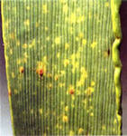  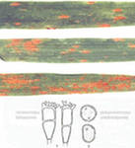

Задание № 6. Изучить симптомы и биологию развития возбудителей следующих болезней:
- Корневой гнили
- Спорыньи
Запись вести по таблице 15

Методические указания к проведению задания №5

Таблица№7.
Болезни зерновых культур

Название болезни, возбудитель | Рисунок | Место и стадия зимовки | Условия, способствующие развитию болезни | Меры борьбы
1 | 2 | 3 | 4 | 5
Корневая гниль  Спорынья | 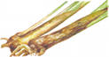  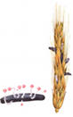

Вывод по работе:
Вопросы для самоконтроля

- Назовите всех вредителей зерновых колосовых, отряды, семейства к которым они принадлежат, указав число поколений.
- Каковы отличия в биологии и характере наносимого вреда хлебной полосатой блошки и пьявицы.

Домашнее задание

Повторить тему «Вредители и болезни зерновых культур».

Литература
Основная:
1. Л-1. Поспелов С.М., Берим Н.Г. «Защита растений» М., «Агропромиздат», 1986

Дополнительная:
2. Л-3. Берим Н.Г. «Практикум по защите растений» М., «Агропромиздат», 1988

Занятие №

Раздел 4. Вредители и болезни с/х культур и системы защитных мероприятий

Тема: «Вредители зерна при хранении»

Наименование работы: Изучение вредителей зерна при хранении

Цель занятия: Изучить цикл развития вредителей зерна при хранении

Приобретаемые умения и навыки:

Студент должен знать: вредителей зерна при хранении и меры борьбы с ними

Студент должен уметь: определять вредителей зерна по морфологическим признакам; определять зараженность зерна вредителями рентгеноскопическим и акустическим методами

Норма времени: 2 часа

Оснащение рабочего места: плакаты, гербарные образцы повреждений зерна

Техника безопасности: правила техники безопасности на рабочем месте (см. Приложение № 1), Инструкция по охране труда при работе в лаборатории «Защита растений»

Литература: Л – 1, стр. 134-166; Л – 3, стр. 91-98

Вводное пояснение

В разных странах потери хранящихся продуктов составляют 9 – 50 % (в среднем 20 %). Известно свыше 400 видов насекомых и клещей, вредящих запасам; сильно вредят и грызуны. Наибольшую опасность представляют насекомые из отряда жесткокрылых и чешуекрылых.
Кроме непосредственного уничтожения зерна и продуктов его переработки, вредители засоряют их экскрементами, придают им неприятный запах, ухудшают пищевые качества, вызывают самосогревание зерна, снижают всхожесть семян, распространяют болезнетворные бактерии.
Ход выполнения

Задание № 1. Изучить биологию следующих вредителей зерновых культур:
- Амбарного долгоносика
- Мучного хрущака (большой и малый)
- Мельничной огневки
Данные о вредителях описать и зарисовать в таблице 16.

Методические указания к проведению задания № 1
Таблица№1.
Вредители зерновых культур

Название вредителя, его систематическое положение | Внешние морфологические признаки вредителя | Рисунок | Фаза и место зимовки | Вредящая фаза насекомого | Культура (повреждаемая фаза) | Характер повреждений
1 | 2 | 3 | 4 | 5 | 6 | 7
Амбарный долгоносик  Мучной хрущак (большой и малый)  Мельничная огневка |  | 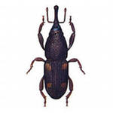  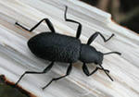  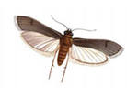

Задание № 2. Описать характерные повреждения: хлебным точильщиком, копровым жуком, зерновой молью и мучным клещом.

Методические указания к проведению задания № 2

Задание № 3. Изучить мероприятия по защите растений, проводимые с вредителями зерна при хранении (профилактические и истребительные).

Вопросы для самоконтроля

- Перечислите вредителей запасов, назовите отряды и семейства.
- Укажите вредителей, являющихся карантинными объектами. Есть ли они на территории РФ.
- Как определяется заселенность зерна вредителями.
Домашнее задание

Повторить тему «Вредители зерна при хранении».

Занятие №

Раздел 4. Вредители и болезни с/х культур и системы защитных мероприятий

Тема: «Вредители и болезни однолетних и многолетних бобовых культур»

Наименование работы: Изучение вредителей и болезней однолетних и многолетних бобовых культур по внешним признакам и повреждениям

Цель занятия: Изучить основных вредителей и болезни бобовых

Приобретаемые умения и навыки:

Студент должен знать: вредителей и болезни зернобобовых культур и систему защитных мероприятий

Студент должен уметь: определять вредителей зернобобовых культур по образцам; возбудителей болезней под микроскопом

Норма времени: 2 часа

Оснащение рабочего места: лупа, набор вредителей (коллекция), образцы болезней растений, микроскопы и все оборудование к ним, плакаты
Техника безопасности: правила техники безопасности на рабочем месте (см. Приложение № 1), Инструкция по охране труда при работе в лаборатории «Защита растений»
Литература: Л – 1, стр. 167-188; Л – 3, стр. 99-102
Вводное пояснение
На территории РФ из зернобобовых культур для продовольственных целей и на корм выращивают горох, бобы, фасоль, люпин, клевер.
На зернобобовых культурах преобладают болезни грибного происхождения, они снижают урожай и качество продукции.
Многие болезни зернобобовых культур имеют общих возбудителей. Растения поражаются на протяжении всего периода вегетации. К числу наиболее распространенных болезней относятся корневые гнили, фузариозы, антракнозы, ржавчина.
Из вредителей зернобобовых культур причиняют вред специализированные вредители: гороховая тля, клубеньковые долгоносики, гороховая и фасолевая зерновки, гороховые плодожорки.

Таблица№1.

Название вредителя (отряд, семейство) | Внешние морфологические признаки вредителя | Фаза и место зимовки | Вредящая фаза насекомого | Культура, характер повреждений | рисунок
1 | 2 | 3 | 4 | 5 | 6
Клубеньковый долгоносик  Гороховая зерновка  Гороховая плодожорка  Клеверный долгоносик семяед |  |  |  |  | 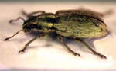  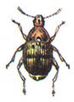  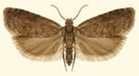  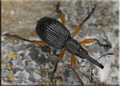

Ход выполнения

Задание № 1. Изучить биологию следующих вредителей зернобобовых культур:
- Клубенькового долгоносика
- Гороховую зерновку
- Гороховую плодожорку
- Клеверного долгоносика семяеда
Данные о вредителях описать и зарисовать в таблице 17.

Методические указания к проведению задания № 1

Вредители зернобобовых культур

Задание № 2. Изучить биологию возбудителей и симптомы следующих болезней:
- Аскохетоз гороха
- Ржавчина гороха
- Рак клевера
Данные о болезнях и симптомах записать в таблицу 18.

Методические указания к проведению задания № 2
Таблица№2.
Болезни зернобобовых культур

Название болезни и возбудителя | Внешние морфологические признаки больного растения | Цикл развития возбудителя |  | Рисунок
 |  | Место и стадия зимовки | Стадия первичной инфекции
1 | 2 | 3 | 4 | 5
Аскохетоз гороха  Ржавчина гороха  Рак клевера |  |  |  | 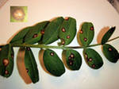  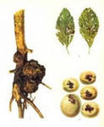

Задание № 3. Изучить по готовым препаратам микроскопические признаки возбудителей.

Методические указания к проведению задания № 3

Задание № 4. Изучить мероприятия по защите растений, проводимых с вредителями и болезнями, используя «Список химических средств по защите растений на текущий год».

Методические указания к проведению задания № 4
Таблица№3.
Химические мероприятия защиты

Мероприятие | Обрабатываемая культура (фаза) | Болезнь, вредитель | Препарат | Норма расхода (кг/га, л/га, кг/т)
1 | 2 | 3 | 4 | 5

Вывод по работе:

Вопросы для самоконтроля

- Назовите биологические мероприятия против снижения численности вредителей зернобобовых культур.
- Влияет ли на развитие болезни аскохетоз гороха - выпадение осадков.
- Назовите число поколений за год у зернобобовой тли.

Домашнее задание

Повторить тему «Вредители и болезни зернобобовых культур».

Литература
Основная:
1. Л-1. Поспелов С.М., Берим Н.Г. «Защита растений» М., «Агропромиздат», 1986

Дополнительная:
2. Л-3. Берим Н.Г. «Практикум по защите растений» М., «Агропромиздат», 1988

Занятие №

Раздел 4. Вредители и болезни с/х культур и системы защитных мероприятий

Тема: «Вредители и болезни технических культур (подсолнечник)»

Наименование работы: Изучение вредителей и болезней технических культур

Цель занятия: Изучить наиболее распространенных вредителей и болезни

Приобретаемые умения и навыки:

Студент должен знать: характерные повреждения вредителями, признаки болезни подсолнечника

Студент должен уметь: разработать систему мероприятий по снижению численности вредителей и болезней

Норма времени: 2 часа

Оснащение рабочего места: образцы больных растений, микроскоп и все необходимое к нему, таблицы, плакаты

Техника безопасности: правила техники безопасности на рабочем месте (см. Приложение № 1), Инструкция по охране труда при работе в лаборатории «Защита растений»

Литература: Л – 1, стр. Л – 3,
Вводное пояснение

На подсолнечнике отмечено довольно много вредителей, однако значительный ущерб причиняют многоядные насекомые.
При современной технологии возделывания культуры особенно важна защита семян, проростков и всходов от почвообитающих вредителей - проволочников, ложнопроволочников и подгрызающих совок.
Урожай снижают подсолнечниковая огневка, подсолнечниковый угач и болезни - склиротония подсолнечника, ржавчина подсолнечника и др.

Ход выполнения

Задание № 1. Составить фенограмму подсолнечниково угача, подсолнечниковой огневки.

Таблица№1.

Фенограмму подсолнечниково угача, подсолнечниковой огневки.

Апрель |  |  | Май |  |  | Июнь |  |  | Июль |  |  | Август |  |  | Сентябрь
1 | 2 | 3 | 1 | 2 | 3 | 1 | 2 | 3 | 1 | 2 | 3 | 1 | 2 | 3 | 1 | 2 | 3

Методические указания к проведению задания № 1

При составлении используйте условные обозначения фаз вредителя
• яйцо
− личинка (гусеница)
О куколка
+ имаго (взрослое насекомое)

Задание № 2. Зарисовать склиротинию подсолнечника и повреждение подсолнечниковой огневкой.

Методические указания к проведению задания № 2

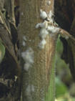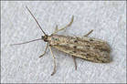
Склеротиния подсолнечника Подсолнечниковая огневка
(белая гниль)
Задание № 3. Составить систему мероприятий по борьбе с вредителями и болезнями технических культур
Таблица№2.
Система мероприятий по борьбе с вредителями и болезнями технических культур
Культура, вредители, болезни | Мероприятия (агротехнические, биологические, химические) | Наименование препарата | Срок обработки | Норма расхода, л/га
1 | 2 | 3 | 4 | 5

Вывод по работе:

Вопросы для самоконтроля

- Перечислите вредителей технических культур?
- Перечислите болезни технических культур?
- Мероприятия по борьбе с вредителями и болезнями.

Литература
Основная:
1. Л-1. Поспелов С.М., Берим Н.Г. «Защита растений» М., «Агропромиздат», 1986

Дополнительная:
2. Л-3. Берим Н.Г. «Практикум по защите растений» М., «Агропромиздат», 1988

Занятие №

Раздел 4. Вредители и болезни с/х культур и системы защитных мероприятий

Тема: «Вредители и болезни сахарной свеклы и картофеля»

Наименование работы: Изучение вредителей и болезней свеклы и картофеля

Цель занятия: Изучить основных вредителей и болезни

Приобретаемые умения и навыки:

Студент должен знать: основные вредители и болезни

Студент должен уметь: разработать систему мер борьбы с вредителями и болезнями свеклы и картофеля

Норма времени: 4 часа

Оснащение рабочего места: образцы больных растений, микроскопы и все необходимое к ним, плакаты

Техника безопасности: правила техники безопасности на рабочем месте (см. Приложение № 1), Инструкция по охране труда при работе в лаборатории «Защита растений»

Литература: Л – 1, стр. 222-251; Л – 3, стр. 133-151

Вводное пояснение

Ежегодные потери картофеля в мире достигают 6,5 %. На картофеле питаются как многоядные, так и некоторые специфические вредители пасленовых культур. Клубни картофеля повреждают плодожорки и ложнопроволочники, гусеницы подгрызающих совок и медведки, листья повреждает еще и колорадский жук. Картофель кроме вредителей подвержен еще и поражению многими болезнями. Среди заболеваний на первом месте стоит фитофтороз, объектом внутреннего карантина является рак картофеля. Основные болезни при хранении - фитофтороз, фузариоз, фомоз.
Свекла - потери от вредителей и болезней составляет 8,3 % урожая ежегодно. Наиболее опасными считаются многоядные, например луговой мотылек, подгрызающая совка, а также специфические, такие как свекловичная блоха, долгоносики, клопы.
Из болезней наиболее вредоносным заболеванием является корнеед. Болезнь вызывается комплексом возбудителей (грибами и бактериями). Поражается свекла в фазу всходов, когда семена обладают невысокой всхожестью. Во влажные годы наибольшее распространение получает пероноспороз. При хранении свекла поражается копотной гнилью.

Ход выполнения

Задание № 1. Изучить характер повреждения колорадским жуком, золотистой картофельной нематодой, сделать описание.

Методические указания к проведению задания № 1

При выполнении описания повреждений вредителями, важно обратить внимание на характер их повреждения личинкой и взрослым насекомым.

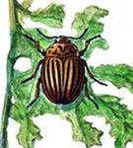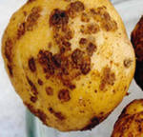
повреждения колорадским жуком повреждения золотистой нематодой

Задание № 2. Изучить симптомы болезней и их возбудителей.

Грибные: фитофтороз картофеля, рак картофеля, корнеед, кагатная гниль.
Бактериальные: кольцевая гниль.
Актиномицеты: обыкновенная парша картофеля.

Данные о болезнях записать в таблицы № 20 и 21.

Методические указания к проведению задания № 2
Таблица№1.
Болезни картофеля, вызванные грибами, бактериями, актиномицетами

Название болезни и возбудителя | Внешние признаки больного растения | Место и стадия зимовки | Стадия первичной инфекции | Условия, способствующие развитию болезни | Рисунок
1 | 2 | 3 | 4 | 5 | 6
фитофтороз картофеля  рак картофеля  корнеед  кагатная гниль  кольцевая гниль  обыкновенная парша |  |  |  |  | 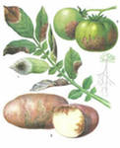  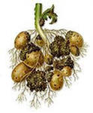  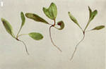  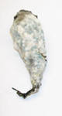  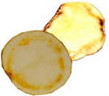  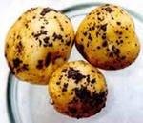

Таблица№2.
Вирусные болезни картофеля

Название болезни | Внешние признаки | Место сохранения инфекции
1 | 2 | 3

Задание № 3. Изучить Мероприятия по защите картофеля и сахарной свеклы (от вредителей, болезней)

Методические указания к проведению задания № 3

Даны культуры: картофель 3 га
сахарная свекла 5 га
Данные записать в таблицу № 22.
Таблица№3.
Мероприятия по защите картофеля и сахарной свеклы
Мероприятие | Срок проведения | Болезнь | Вредитель | Препарат | Норма расхода (кг/га, л/га)
1 | 2 | 3 | 4 | 5 | 6

Задание № 4. Изучить биологию возбудителей и симптомы названных ниже болезней:
- Корнеед сахарной свеклы
- Нероноспороз свеклы
- Церкоспороз свеклы

Методические указания к проведению задания № 4
При заполнении таблицы № 4 обратите внимание на цикл развития болезни, место сохранения инфекции.

Таблица№4.
Возбудители и болезни сахарной свеклы

Название болезни и возбудителя | Рисунок | Место и стадия зимовки | Стадия первичной инфекции | Стадия вторичной инфекции | Условия, способствующие развитию болезни
1 | 2 | 3 | 4 | 5 | 6
Корнеед сахарной свеклы  Нероноспороз свеклы  Церкоспороз свеклы | 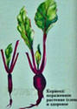  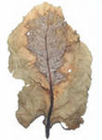  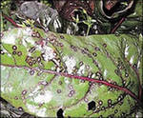

Вопросы для самоконтроля

- Какие болезни картофеля передаются посадочными клубнями.
- Назовите виды парши картофеля и их основные отличия.
- Каковы внешние признаки проявления корнееда свеклы.
- Какие болезни свеклы передаются семенами.

Литература
Основная:
1. Л-1. Поспелов С.М., Берим Н.Г. «Защита растений» М., «Агропромиздат», 1986

Дополнительная:
2. Л-3. Берим Н.Г. «Практикум по защите растений» М., «Агропромиздат», 1988

Занятие №

Раздел 4. Вредители и болезни с/х культур и системы защитных мероприятий

Тема: «Вредители и болезни овощных культур»

Наименование работы: Изучение вредителей и болезней овощных культур

Цель занятия: Ознакомиться с биологией и характером повреждений вредителями овощных культур. Изучить болезни, характерные повреждения

Приобретаемые умения и навыки:

Студент должен знать: наиболее распространенных вредителей и болезней Пензенской области

Студент должен уметь: Разработать систему защитных мероприятий (включая агротехнические, биологические, химические) по снижению численности вредителей и болезней

Норма времени: 4 часа

Оснащение рабочего места: образцы больных растений (гербарный материал), консервированный, коллекции и плакаты

Техника безопасности: правила техники безопасности на рабочем месте (см. Приложение № 1), Инструкция по охране труда при работе в лаборатории «Защита растений»

Литература: Л – 1, стр. 254-283; Л – 3, стр. 153-176
Вводное пояснение
Овощные культуры повреждаются большим числом вредителей. Овощные вредители наносят ущерб растениям на протяжении всего периода вегетации. Ранней весной в фазе всходов и рассады наиболее опасны крестоцветные блошки, весенняя капустная муха. В фазе мутовки (листовой розетки) точка роста может повреждаться гусеницами капустной моли. Листьями формирующего кочана питаются гусеницы капустной белянки, капустной совки и др. вредители. В летний период корневую систему могут повреждать личинки летней капустной мухи. Семенники повреждают капустный скрытнохоботник, гусеницы капустной моли и белянки. Огромный ущерб овощные несут и от болезней. Основными болезнями капусты в условиях Пензенской области являются черная ножка капусты, кила, сосудистый бактериоз.
На луке особо опасным заболеванием в годы с достаточным увлажнением является пероноспороз, в период хранения - серая шейковая гниль.

Методические указания
Используя наглядный материал (коллекции, консервированный и гербарный материал, плакаты) рассмотреть и сделать описание в таблице вредителей и болезни. При планировании химических мероприятий необходимо учитывать, что зеленые культуры (лук на перо, редис, укроп, салат и т.д.) химическими препаратами обрабатывать нельзя. Поэтому лучше обратить внимание на применение биологического метода, используя трихограмму, фитосейулюса. Следует обратить внимание и на использование растительных отпугивающих растворов.
Рисунки выполняются карандашом.
Задание № 1. Изучить биологию развития следующих вредителей капусты, лука. Данные записать в таблицу.
- Крестоцветная блоха
- Капустная белянка
- Капустная моль
- Весенняя капустная муха
- Луковой скрытнохоботник
- Луковая муха
Таблица №1.
Вредители капусты и лука
Название вредителя, его систематическое положение | Внешние морфологические признаки вредителя | Рисунок | Фаза и место зимовки | Вредящая фаза и повреждаемые культуры | Повреждаемая фаза растений
1 | 2 | 3 | 4 | 5 | 6
Крестоцветная блоха  Капустная белянка  Капустная моль  Весенняя капустная муха  Луковый скрытнохоботник  Луковая муха |  | 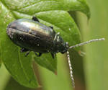  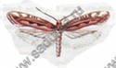  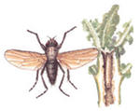  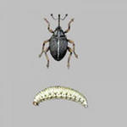  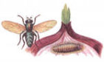

Задание № 2. Изучить мероприятия по защите растений, проводимые с вредителями овощных культур. Рекомендуется пользоваться списком химических средств по защите растений на текущий год.

Химические мероприятия
Таблица №2.

Мероприятие | Обрабатываемая культура (фаза) | Вредитель (фаза) | Препарат | Норма расхода (кг/га, л/га)
1 | 2 | 3 | 4 | 5

Агротехнические мероприятия
Таблица №3.

Мероприятие | Срок проведения | Вредитель
1 | 2 | 3

Биологические мероприятия
Таблица №4.

Мероприятие | Биосредство |  | Вредитель (фаза) | Норма расхода (кг/га, л/га, шт. особей)
 | энтомофаг | биопрепарат
1 | 2 | 3 | 4 | 5

Задание № 3. Изучить цикл развития возбудителей и внешние признаки следующих болезней. Данные о болезнях записать в таблицу.
- Черная ножка
- Кила капусты
- Сосудистый бактериоз
- Пероноспороз лука
- Серая шейковая гниль лука
- Мучнистая роса огурцов
Таблица №5.
Болезни овощных культур
Название болезни и возбудителя | Внешние морфологические признаки больного растения | Условия, способствующие развитию болезни | Цикл развития возбудителя |  |  | Рисунок
 |  |  | Место и стадия зимовки | Стадия первичной инфекции | Стадия вторичнойинфекции
1 | 2 | 3 | 4 | 5 | 6 | 7
Черная ножка  Кила капусты  Сосудистый бактериоз  Пероноспороз лука  Серая шейковая гниль лука  Мучнистая роса огурцов |  |  |  |  |  | 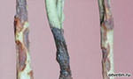  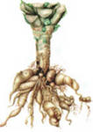  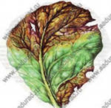  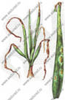  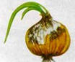  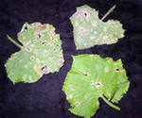

Вывод по работе:
Вопросы для самоконтроля

- Какие болезни встречаются на рассаде капусты.
- Какие болезни капусты передаются семенами.
- Болезни огурца в защищенном грунте.
- Укажите вредителей капусты, зимующие фазы которых располагаются на растительных остатках или выше снежного покрова.

Литература
Основная:
1. Л-1. Поспелов С.М., Берим Н.Г. «Защита растений» М., «Агропромиздат», 1986

Дополнительная:
2. Л-3. Берим Н.Г. «Практикум по защите растений» М., «Агропромиздат», 1988
Занятие №

Раздел 4. Вредители и болезни с/х культур и системы защитных мероприятий

Тема: «Вредители и болезни плодовоягодных, ягодных и субтропических культур»

Наименование работы: Изучение вредителей и болезней плодовоягодных культур по внешним признакам и повреждениям

Цель занятия: Ознакомиться с биологией и характером повреждения вредителями сада и ягодников. Изучить болезни садов и ягодников

Приобретаемые умения и навыки:

Студент должен знать: наиболее распространенных вредителей и болезней, их характерные повреждения

Студент должен уметь: разработать систему защитных мероприятий по снижению численности вредителей и болезней

Норма времени: 2 часа

Оснащение рабочего места: коллекции насекомых и их повреждений, плакаты, образцы больных растений

Техника безопасности: правила техники безопасности на рабочем месте (см. Приложение № 1), Инструкция по охране труда при работе в лаборатории «Защита растений»

Литература: Л – 1, стр. 290-320; Л – 3, стр. 178-222

Вводное пояснение

Отмечено около 1000 видов вредителей плодовых культур. Их состав и численность в сильной степени зависит от возраста сада и климатических условий. Основным плодовым деревом в наших садах является яблоня, именно к этой культуре и приспособилось основное количество вредителей. Наибольший вред причиняют яблонная плодожорка, цветоед, листогрызущие гусеницы шелкопрядов. А какой серьезный вред оказывают саду: плодовая гниль, парша, черный рак, мучнистая роса крыжовника, антрактоз смородины.

Ход выполнения
Задание № 1. Изучить биологию развития следующих вредителей сада и ягодников.
- Яблонного цветоеда
- Яблонной плодожорки
- Кольчатого шелкопряда
- Непарного шелкопряда
- Крыжовниковой огневки
- Малинового жука
- Почкового клеща
Методические указания к проведению задания № 1
По плакатам и коллекциям изучить внешний вид насекомого. Обратить внимание на характерные повреждения каждым вредителем. Данные записать в таблицу.
Вредители сада и ягодников
Таблица №1.

Название вредителя, его систематическое положение | Внешние морфологические признаки вредителя | Рисунок | Фаза и место зимовки | Вредящая фаза и повреждаемые культуры | Повреждаемая фаза растений
1 | 2 | 3 | 4 | 5 | 6
Яблонный цветоед  Яблонная плодожорка  Кольчатый шелкопряд  Непарный шелкопряд  Крыжовниковая огневка  Малиновый жук  Почковой клещ |  | 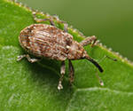  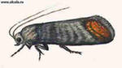  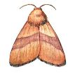  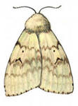  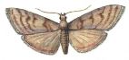  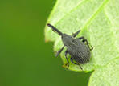  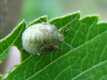

Задание № 2. Изучить цикл развития следующих болезней, описать и зарисовать. Данные занести в таблицу.
- Парша яблони
- Плодовая гниль
- Черный рак
- Мучнистая роса крыжовника
- Антракноз смородины
- Серая гниль земляники

Методические указания к проведению задания № 2

При изуче6нии болезней используйте гербарный, консервированный материал и плакаты. Обратите внимание на отличительные признаки повреждения парши на листьях и плодах.
Болезни плодовых, ягодных культур
Таблица №2.

Название болезни и возбудителя | Внешние признаки больного растения | Рисунок | Место и стадия зимовки | Условия, способствующие развитию болезни
1 | 2 | 3 | 4 | 5
Парша яблони  Плодовая гниль  Черный рак  Мучнистая роса крыжовника  Антракноз смородины  Серая гниль земляники |  | 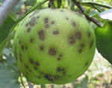  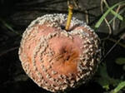  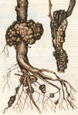  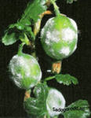  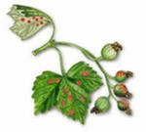

Задание № 3. Составить фенограмму развития яблонного долгоносика цветоеда.
Методические указания к проведению задания № 3

При составлении фенограммы развития цветоеда необходимо использовать условные обозначения, при помощи которых показать цикл развития вредителя от яйцекладки до имаго.
• яйцо
− личинка (гусеница)
О куколка
+ имаго (взрослое насекомое)
Таблица №3.
Фенограмма развития цветоеда

Апрель |  |  | Май |  |  | Июнь |  |  | Июль |  |  | Август |  |  | Сентябрь
1 | 2 | 3 | 1 | 2 | 3 | 1 | 2 | 3 | 1 | 2 | 3 | 1 | 2 | 3 | 1 | 2 | 3

Вывод по работе:

Вопросы для самоконтроля

- Мучнистая роса крыжовника и меры борьбы с ней.
- Меры борьбы с плодовой гнилью при хранении.
- Какие вредители повреждают почки яблони.
- Какие вредители повреждают только плоды яблони

Литература
Основная:
1. Л-1. Поспелов С.М., Берим Н.Г. «Защита растений» М., «Агропромиздат», 1986

Дополнительная:
2. Л-3. Берим Н.Г. «Практикум по защите растений» М., «Агропромиздат», 1988

Занятие №

Раздел 4. Вредители и болезни с/х культур и системы защитных мероприятий

Тема: «Вредители и болезни полезащитных, лесных насаждений»

Наименование работы: Изучение вредителей и болезней леса и лесных насаждений

Цель занятия: Ознакомиться и изучить вредителей и болезни леса, их характерные повреждения

Приобретаемые умения и навыки:

Студент должен знать: наиболее распространенных вредителей и болезней Пензенской области

Студент должен уметь: разработать систему защитных мероприятий по снижению численности вредителей и болезней

Норма времени: 6 часов

Оснащение рабочего места: коллекции вредителей и болезней, плакаты, муляжи

Техника безопасности: правила техники безопасности на рабочем месте (см. Приложение № 1), Инструкция по охране труда при работе в лаборатории «Защита растений»

Литература: Л – 1, Л – 3,
Вводное пояснение

Видовой состав вредителей и болезней леса изменяется в зависимости от породного состава и возраста насаждения. В молодняках и питомниках основной вред причиняют личинки майских хрущей, гусениц подгрызающих совок и проволочников. К группе вредителей леса относятся сосновый шелкопряд, пилильщик, дубовая листовертка.
Стволы, ветки и сучья повреждают усачи, короеды и т.д.
К группе вредителей плодов и семян относятся шишковая огневка, шишковая пяденица, желудковая плодожорка.
Ход выполнения
Методические указания
Используя наглядный материал (коллекции вредителей и болезней, гербарный материал, плакаты) рассмотреть и сделать описание. При планировании защитных мероприятий - химический метод, нужно предупредить население о проводимых химических мероприятиях. И поэтому лучше использовать биометод, при этом знать экономический порог вредоносности.

Задание № 1. Изучить биологию развития вредителей леса и декоративных насаждений:
- Майский жук
- Сосновый пилильщик
- Дубовая листовертка
- Сиреневая моль – пестрянка
- Сосновый шелкопряд
- Непарный шелкопряд
- Древоточец пахучий
- Древесница въедливая
- Короед
Данные записать в таблицу.
Вредители леса и декоративных насаждений
Таблица №1.

Название вредителя, его систематическое положение | Внешние морфологические признаки вредителя | Рисунок | Фаза и место зимовки | Вредящая фаза и повреждаемые культуры | Повреждаемая фаза растений
1 | 2 | 3 | 4 | 5 | 6
Майский жук  Сосновый пилильщик  Дубовая листовертка  Сиреневая моль – пестрянка  Сосновый шелкопряд  Непарный шелкопряд  Древоточец пахучий  Древесница въедливая  Короед |  | 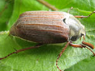  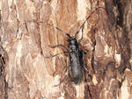  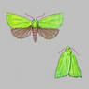  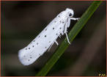  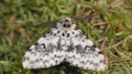  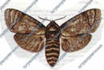  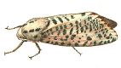  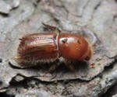

Задание № 2. Описать характерные признаки болезней леса:
- Полегание сеянцев
- Мучнистая роса дуба
- Опадание хвои сосны
Данные занести в таблицу
Болезни лесных и декоративных насаждений
Таблица №2.
Название болезни и возбудителя | Внешние признаки поражения  растения | Место сохранения инфекции | Условия, способствующие развитию болезни | Рисунок
1 | 2 | 3 | 4 | 5
Полегание сеянцев  Мучнистая роса дуба  Опадание хвои сосны |  |  |  | 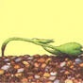  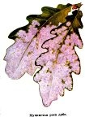

Задание № 3. Составить фенограмму развития следующих вредителей:
- Майский жук
- Сосновый пилильщик
- Сиреневая моль - пестрянка
Методические указания к проведению задания № 3
При выполнении задания 3 необходимо использовать условные обозначения:
• яйцо
− личинка (гусеница)
О куколка
+ имаго (взрослое насекомое)
Фенограмма развития вредителей
Таблица №3.

Апрель |  |  | Май |  |  | Июнь |  |  | Июль |  |  | Август |  |  | Сентябрь
1 | 2 | 3 | 1 | 2 | 3 | 1 | 2 | 3 | 1 | 2 | 3 | 1 | 2 | 3 | 1 | 2 | 3

Задание № 4. Составить систему мероприятий по защите леса от вредителей и болезней.
Методические указания к проведению задания № 4
Пестициды делятся на группы в зависимости от их химического строения, объекту применения и способов применения.
Продолжительность работы не более 6 часов, при токсичности 1-2 группы не более 4 часов.
Соблюдать технику безопасности. Таблица №4.

Система мероприятий по защите леса от вредителей и болезней.

Культура, вредители, болезни | Мероприятия (агротехнические, биологические, химические) | Наименование препарата | Срок обработки | Норма расхода, л/га
1 | 2 | 3 | 4 | 5
Вопросы для самоконтроля

- Укажите вредителей, развивающихся под корой и в древесине.
- Опишите повреждения кольчатым шелкопрядом.
- Какие вредители лесных насаждений могут повреждать почки.
- Укажите профилактические меры борьбы по снижению численности вредителей леса.
Литература
Основная:
1. Л-1. Поспелов С.М., Берим Н.Г. «Защита растений» М., «Агропромиздат», 1986
Дополнительная:
2. Л-3. Берим Н.Г. «Практикум по защите растений» М., «Агропромиздат», 1988

